Муниципальное автономное дошкольное образовательное учреждение
детский сад № 8 «Огонёк»

Сценарий открытого итогового мероприятия по речевому развитию для родителей и детей старшей группы
«Мы начинаем КВН!»
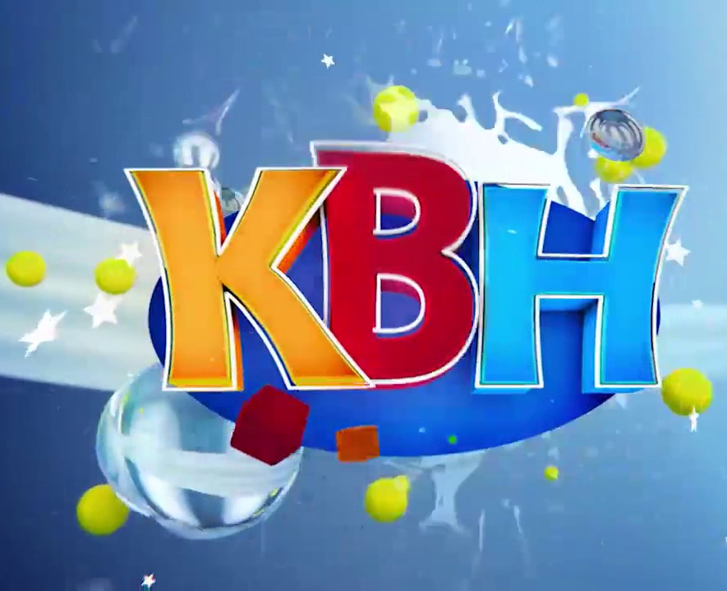

Подготовила:
Пирожкова И.Н.,
воспитатель

Сургут
2022
«Мы начинаем КВН!»
Цель: Привлечение родителей к совместному мероприятию для установления хороших, доверительных отношений с ребенком, способствовать созданию положительных эмоциональных переживаний детей и родителей от совместного мероприятия.
Задачи:
-Закрепить знания детей, полученные на занятиях
-Воспитывать умение работать сообща, оказывать друг другу помощь, умение слушать друг друга, чувство ответственности перед своей командой.
-Развивать творческого воображение, внимание, память, логическое мышление.
-Развивать связную речь, навыки рифмовки слов, фонематический слух.
Ход развлечения:
Ведущий: Мы рады приветствовать вас, дорогие участники игры, дорогие болельщики и члены жюри! Сегодня мы с вами собрались на необычный праздник – праздник ума и смекалки, находчивости и сообразительности, соревнования и взаимопомощи. Сегодня в нашем зале встретятся две команды (первая команда — папы и мальчики, вторая команда – мамы и девочки). Это команды не соперников, а друзей, людей, которые очень любят друг друга и помогают друг другу во всем. Наше соревнование – игра, шутка, и повод, чтобы побыть всем вместе и интересно провести время!
А теперь начинаем!
Есть веселая игра,
Называется она – КВН!
Шутки, смех, вопрос, ответ –
Знает ту игру весь свет!
Что ж, пора нам начинать.
Я хочу вам пожелать:
Чтобы дружными вы были,
Чтоб смеялись, не грустили,
Чтобы не было печали,
Чтоб на все вы отвечали!
Ведущий: Сегодня наш праздник необычный – мы играем в КВН!
А кто из Вас знает, что обозначают эти буквы? (Ответы детей)
Итак, сегодня в клубе веселых и находчивых впервые в этом сезоне соревнуются две команды: команда «…» и команда«…» (команды заранее придумывают название и приветствие друг другу)
Поприветствуем наши команды.
Ведущий: Уважаемые участники, вас ожидают занимательные вопросы, озорные конкурсы и задания. Но, игра наша – это игра – соревнование, поэтому нам не обойтись без строгого жюри.
Жюри, как видите, у нас достойно уважения!
Им приходилось — и не раз — оценивать сраженья!
Поприветствуем членов нашего жюри:(Ведущий представляет членов жюри) Они будут следить за нашей игрой и оценивать конкурсы, за выполненное задание можно получить от 1 до 5 баллов.
Жюри мы доверяем — судьбу команд вручаем!
(Обращается к болельщикам)
Болельщиков предупреждаем,
Что встреча будет горяча!
И им от всей души желаем
Болеть без вызова врача!
А теперь пожелаем всем: Победившим – не хвалиться,
Проигравшим – не реветь!
Теперь команды поприветствуют друг друга(Приветствие)
Ведущий: Команды готовы, мы слышали прекрасные приветствия.
Первый конкурс «Разминка».
Правила очень простые: за каждый правильный ответ – 1 балл. Задание: каждая команда получает по две картинки (из верхнего ряда). Картинки из нижнего ряда – на интерактивной доске, надо найти пары схожих по звучанию слов, и сказать какими звуками эти слова отличаются.
По окончанию жюри подводит итоги конкурса.
Ведущий: Книжек много мы читали, много нового узнали. Посмотрим, сможете ли отгадать сказочные загадки.
Начинаем «Сказочный конкурс»
Правила очень простые: за каждый правильный ответ – 2 балла.
1. Всех на свете он добрей,
Лечит он больных зверей,
И однажды бегемота
Вытащил он из болота.
Он известен, знаменит,
Это доктор...(Айболит)
2. Перед волком не дрожал,
От медведя убежал,
А лисице на зубок
Все ж попался...(Колобок)
3. «Нам не страшен серый волк,
Серый волк — зубами щелк»
Эту песню пели звонко
Три веселых …(поросенка)
4. Кто великий умывальник,
Умывальников начальник?
Кто мочалок командир?
Это добрый...(Мойдодыр)
5. Что за странный
Человечек деревянный
На земле и под водой
Ищет ключик золотой?
Всюду нос суёт он длинный
Кто же это?(Буратино)
6. Сказки вы помните из книг любимых
И, конечно, мне ответите сейчас:
Кто охотился за Буратино?
Ну, конечно, злой разбойник...(Карабас)
Ведущий: А сейчас, пока жюри обсуждает «Сказочный конкурс», мы все вместе отдохнём и разминку проведём.
Физкультминутка «Буратино».
Буратино потянулся,
Раз — нагнулся,
Два — нагнулся,
Руки в стороны развел,
Ключик видно не нашел.
Чтобы ключик нам достать,
Нужно на носочки встать.
Молодцы!
Жюри подводит итоги конкурса.
Ведущий: Следующий конкурс называется «Расскажи стихи руками», посмотрим, чьи пальчики самые артистичные и гибкие.
1. Вот мостик горбатый,
Вот козлик рогатый.
На мостике встретил он
Серого брата.
Упрямцу с упрямцем
Опасно встречаться.
И с козликом козлик
Стали бодаться.
Бодались, бодались,
Сражались, сражались
И в речке глубокой
Вдвоём оказались.
2. Сидит зайка на опушке,
Поднимает зайка ушки.
Слышит: шорох раздаётся.
За кустом лиса крадётся.
Вот лиса раскрыла пасть!
Зайка – скок, скок, скок,
Прыгнул вбок – и наутёк!
Жюри подводит итоги конкурса.
Ведущий объявляет конкурс капитанов.
У команды настоящей есть, конечно, капитан,
Пусть пока не настоящий, не объездил много стран!
Но сегодня в КВН-е всю команду он сплотит,
Очень будет он стараться, честь команды отстоит.
Капитаны получают карточки с заданием.
Задание: некоторые слова имеют несколько значений – задание: соединить линиями предметы, которые имеют одинаковое звучание. Пока капитаны выполняют задание – музыкальная пауза.
После выполнения представитель (взрослый) из каждой команды проверяет правильность выполнения задания капитаном команды соперников.
Жюри подводит итоги конкурса.
Ведущий: А сейчас пришел черед сыграть в игру «Наоборот».
Правила очень простые: за каждый правильный ответ – 1 балл.
Скажу я слово высоко, а ты ответишь …
Скажу я слово далеко, а ты ответишь…
Скажу я слово потолок, а ты ответишь …
Скажу я слово, потерял, и скажешь ты…
Скажу тебе я слово трус, ответишь ты…
Теперь начало я скажу — ну, отвечай…
Жюри подводит итоги конкурса.
Ведущий: следующий конкурс называется «Узнай букву»
Ведущий загадывает каждой команде загадки про буквы:
- 2 палочки посередине галочка (буква М)
- К единице 3 приставим, что за букву мы составим?(буква В)
Затем каждый игрок из команды должен найти среди предложенных картинок те, на которых изображены предметы, в названии которых есть эта звук, обозначающий эту букву и сказать где в начале, середине или конце слова она находится.
Картинки: «М»- машина, малина, мед, замок, комар, самолет, сом, дом, …
«В»- ворона, врач, ведро, корова, трава, автобус, остров, лев, …
Также несколько картинок с изображением предметов, в названии которых эти звуки не встречаются.
Жюри подводит итоги конкурса.
Ведущий: А сейчас посмотрим, кто из вас лучше запоминает стихи – конкурс «Нарисованные стихи»
На экране выходят мнемотаблицы.
Ведущий зачитывает стихи, затем дети должны воспроизвести слова, опираясь на мнемотаблицу.
1. Снежной ватой, белым пухом
Замело мое окошко.
Положив на лапку ухо,
На подушке дремлет кошка.
2. Как на горке – на горе,
На широком на дворе:
Кто на санках, кто на лыжах,
Кто повыше, кто пониже,
С горки – УХ, на горку – УХ!
БУХ! Захватывает дух!
Жюри подводит итоги конкурса. Ведущий: Следующий конкурс называется «Ты - мне, я - тебе»
Команды выстраиваются напротив друг друга. Один из игроков в первой команде называет любое слово и бросает мяч игроку из команды соперников, который должен назвать слово, которое начинается с последнего звука предыдущего слова и т.д. (например, игра-арбуз-зуб -…) Все игроки каждой команды по очереди называют слова. Если ребенок затрудняется, ему помогает взрослый из его команды. Засчитываются только слова, придуманные без подсказок (каждое правильно придуманное слово – 1 балл)
Жюри подводит итоги конкурса
Ведущий:
Но вот, игру заканчивать пора.
Мы все надеемся, что с ней,
Вы стали чуточку умней,
Узнали много слов смешных,
И много всяких всячин,
И если вы запомнили их,
Не зря ваш день потрачен!
Наш вечер подошел к концу.
Мы благодарим всех участников КВН за доставленное удовольствие и отличное настроение. Пусть совместная подготовка к праздникам и ваше участие в жизни детей в детском саду останется навсегда доброй традицией вашей семьи. Спасибо за ваше доброе сердце, за желание побыть рядом с детьми, подарить им душевное тепло.
Сейчас наступает самый важный момент. Кто бы ни оказался впереди, мы с уверенностью можем сказать: сегодня победила дружба, смекалка и находчивость. А жюри тем временем подвело итоги.
Слово предоставляется жюри.
Ведущий: Благодарим участников команд за их находчивость, смекалку и упорство в достижении славы и успеха.
Участникам под музыку вручаются грамоты.

